Возбуждение коллективной магнитной моды в кластерах нанодисков из арсенида галлия азимутально поляризованными векторными пучками
Ягудин Д.Ф.¹, Кройчук М.К.², Шорохов А.С.³
¹студент (бакалавр), ²аспирант, ³младший научный сотрудник
Московский государственный университет имени М. В. Ломоносова,
физический факультет, Москва, Россия
E-mail: yagudin@nanolab.phys.msu.ru
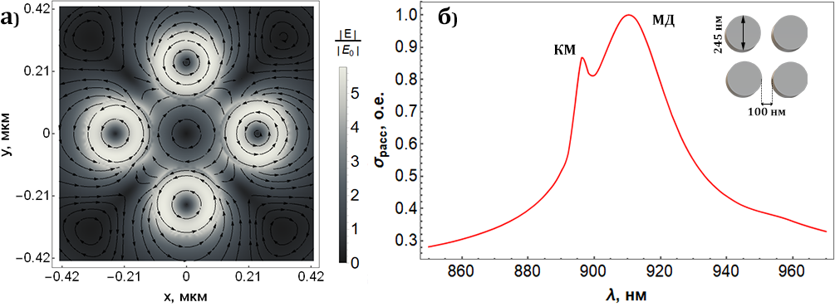
В последние годы использование наночастиц для управления оптическим излучением на наномасштабе вызывает существенный интерес у международного научного сообщества. При этом реализация новых активных устройств нанофотоники, способных контролируемо управлять светом, требует разработки структур с высоким нелинейно-оптическим откликом. В частности, для преобразования частоты света на масштабах порядка нескольких десятков нанометров могут быть использованы эффекты генерации оптических гармоник. Для усиления таких эффектов на субмикронных размерах обычно используют усиление электрических полей в плазмонных структурах за счет их резонансного оптического отклика. Однако наблюдаемая эффективность нелинейного частотного преобразования в плазмонных наноструктурах остается небольшой [1], порядка ~10⁻¹¹, главным образом за счет тепловых потерь. Относительно недавно были предложены полностью диэлектрические наноантенны в качестве возможного пути повышения эффективности преобразователей частоты [2]. Нанофотонные устройства на основе диэлектрических наночастиц из материалов с высоким показателем преломления используют оптически индуцированный за счёт мультипольных Ми-резонансов магнитный отклик и предоставляют новые возможности для нелинейной оптики. В отличие от случая плазмонных наноструктур электромагнитное поле локализовано внутри диэлектрической наночастицы, что приводит к более эффективному использованию объема нелинейного материала. Кроме того, при использовании диэлектриков становятся доступны различные материалы с широким спектром оптических нелинейностей и тензорных симметрий. Например, метаповерхности, изготовленные из полупроводников III-V типа с большими внутренними нелинейностями второго порядка, демонстрируют сильную генерацию второй гармоники, индуцированную сконцентрированным внутри нанорезонаторов электромагнитным полем [3]. Также при сближении резонансных наночастиц между ними может возникать ближнепольное взаимодействие, проявляющееся в изменении нелинейного оптического отклика наноструктур, благодаря возбуждению в них коллективных мод, что ранее исследовалось лишь для изотропных материалов [4]. В этой работе мы делаем следующий шаг, анализируя ближнепольное взаимодействие в олигомерах, состоящих из цилиндрических наночастиц, изготовленных из арсенида галлия - анизотропного материала с сильной нелинейностью второго порядка, который не только позволит более эффективно генерировать гармоники второго порядка, но также приведет к модификации нелинейного отклика олигомера за счет взаимодействия собственной симметрии материала и симметрии наноструктуры. Мы анализируем два режима оптического возбуждения: освещение плоской волной и структурированным светом, в частности - азимутально-поляризованными цилиндрическими векторными пучками (ЦВП). Этот тип пучка был выбран, так как он позволяет повысить эффективность генерации второй гармоники (ГВГ) за счет возбуждения специфической коллективной моды, которую мы также ожидаем обнаружить в спектрах рассеяния олигомеров [4]. Исследуемый образец представляет собой двумерный массив кластеров нанодисков GaAs: тримеров, квадрумеров, пентамеров и гексамеров, расположенных в форме правильных многоугольников (треугольник, квадрат, пятиугольник и шестиугольник соответственно). Образец рассчитан таким образом, чтобы магнитный дипольный резонанс Ми находился вне спектральной зоны поглощения GaAs. Для этой задачи мы использовали мультипольное разложение в соответствии с теорией Ми. Из всех резонансов, которые могут быть возбуждены в этих структурах, магнитный дипольный (МД) резонанс является наиболее интересным, поскольку в его окрестности наблюдается большая локализация поля в нелинейном материале, что приводит к усилению ГВГ.
Рисунок 1. a) Распределение напряженности электрического поля вблизи резонанса коллективной моды. б) Спектр оптического рассеяния для квадрумера, “КМ” (коллективная мода) – показывает положение коллективной магнитной моды, “МД” – положение магнитного дипольного резонанса. Вставка показывает характерные размеры кластера, высота дисков – 200 нм.
Спектры оптического рассеяния были рассчитаны, чтобы увидеть, как они изменяются при различных типах падающего пучка. Мы ожидаем, что линейный отклик наших структур будет зависеть только от взаимной ориентации поляризации пучка накачки и направления кристаллической оси, однако в случае нелинейного отклика мы прогнозируем дополнительную модуляцию сигнала, связанную с геометрическими симметриями каждого кластера и ближнепольным взаимодействием нанодисков. В случае возбуждения олигомеров азимутально поляризованным ЦВП, как ожидается, возбуждение коллективной моды проявится в спектрах рассеяния, что подтверждается расчетами. Рисунок 1а демонстрирует, что в окрестности коллективного резонанса электрическое поле сильно локализовано внутри нанодисков, что приводит к более эффективному использованию объемной нелинейности и, следовательно, более интенсивной ГВГ. Полученные результаты могут быть использованы для создания новых эффективных нелинейных, полностью диэлектрических наноантенн и субволновых источников света с контролируемыми характеристиками излучения.
Литература
[1] Kauranen M and Zayats A V 2012 Nonlinear plasmonics Nature Photon. 6 737–748
[2] Maxim R Shcherbakov et al. 2014 Enhanced third-harmonic generation in silicon nanoparticles driven by magnetic response Nano Letters 14 (11) 6488-6492.
[3] Sergey S Kruk et al. 2017 Nonlinear optical magnetism revealed by second-harmonic generation in nanoantennas Nano Letters 17 (6) 3914-3918
[4] Alexander S Shorokhov et al. 2016 Multifold enhancement of third-harmonic generation in dielectric nanoparticles driven by magnetic fano resonances Nano Letters 16 (8) 4857-4861
[5] Elizaveta V Melik-Gaykazyan et al. 2018 Selective third-harmonic generation by structured light in mie-resonant nanoparticles ACS Photonics 5 (3) 728-733

